**GUÍA N° 6 AUTOEVALUCION DE MATEMÁTICA**

**PRIMERO BÁSICO**

|  |  |  |  |  |  |  |
| --- | --- | --- | --- | --- | --- | --- |
| **Nombre:** |  | **Curso:** | **1°A – B – C** | **Fecha** |  | |
| **INSTRUCCIONES:**  - Una vez que obtenga la guía de autoevaluación de aprendizajes cuenta con 10 días para resolverla  -Es decir, la fecha de entrega de las respuestas es el 03/06,2020.  -Las respuestas las puede realizarlas en la misma guía y enviarla a la profesora jefe vía correo electrónico  1° BÁSICO A marjorie.lagos@elar.cl  1° BÁSICO B karla.ramos@elar.cl  1° BÁSICO C  [cynthia.hernandez@elar](mailto:%20cynthia.hernandez@elar).cl  - También puede escribir solo las respuestas en una hoja aparte y enviar fotos con el nombre del niño al grupo curso.  -Esta guía No se debe imprimir,  -Escribir el nombre del alumno, con el fin de poder realizar la corrección de ella e ir verificando los avances de sus hijos.  -Desarrolle la guía siempre en un mismo lugar, proporcionando que este sea ameno, silencioso y cómodo, tanto para usted como para su hijo.  -Desarrolle las guías ojalá en forma paulatina, manteniendo el mismo horario a diario, con el fin de formar el hábito de estudio en los niños.  -Fortalezca las aptitudes de sus hijos, recuérdele lo importante y valioso que son ellos para usted.  Recuerde si presenta dudas, consulte con su profesora por correo electrónico. | | | | | |

|  |
| --- |
| **Objetivo de aprendizaje:** **Objetivo de aprendizaje:** Eje: Números y Operaciones OA1 Contar números del 0 al 20 de 1 en 1, hacia adelante y hacia atrás, empezando por cualquier número menor que 20  Eje: Números y Operaciones OA6 Componer y descomponer números del 0 a 20 de manera aditiva, en forma concreta, pictórica y simbólica.  Eje: Números y Operaciones OA2 Identificar el orden de los elementos de una serie, utilizando números ordinales del primero (1º) al décimo (10º).  Eje: Números y Operaciones OA4 Comparar y ordenar números del 0 al 20 de menor a mayor y/o viceversa, utilizando material concreto y/o usando software educativo. |

**ITEM N°1 MARCAR CON UNA X O SUBRAYA LA ALTERNATIVA CORRECTA**

1. En las siguientes bolsas cuenta cuantos animales hay.



A. 3

B. 4

C. 5

2.- ¿Cuál de estos tres trenes, tiene 7 carros?

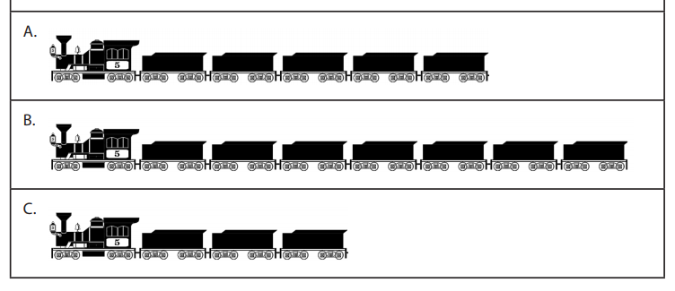

A. 14

B. 8

C. 7

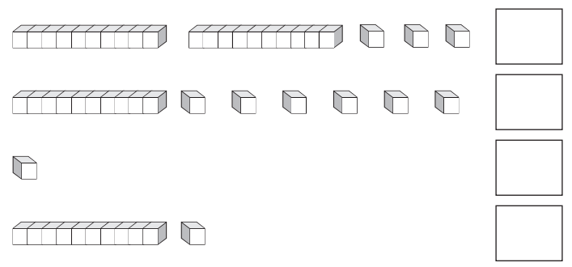3.-A contar ¿Cuántos bloques tenemos?

A. 13

B. 10

C. 14

4- A contar ¿Cuántos tambores tenemos?

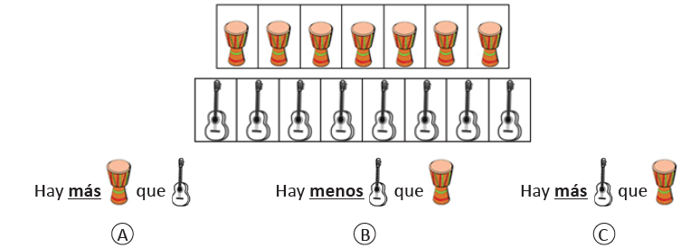

A. 1

B. 8

C. 7

5.- A contar ¿Cuántas guitarras tenemos?

****A- 18 B. 8 C. 4

6. A contar ¿Cuántos hay?

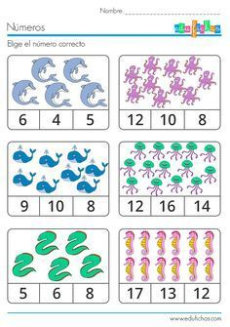

A. 11

B. 16

C. 18

7.El resultado de la siguiente suma es

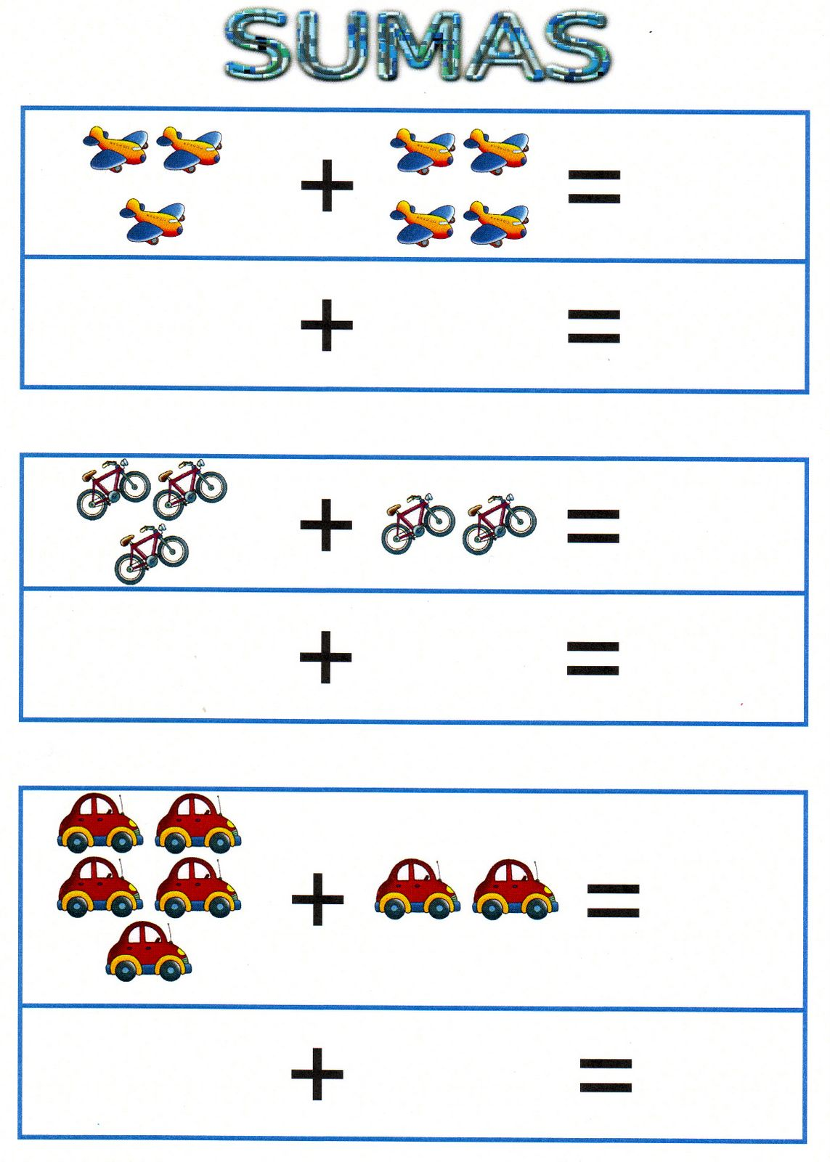

A. 5

B. 9

C. 7

**8-** Observa la fila de chinitas y responde, ¿qué lugar ocupa la chinita que se ha marcado con una X?



A. 1° B. 6° c. 8°

9- ¿Qué lugar ocupa la jirafa



A. 8° B. 6° c. 10°

10 ¿En cuál de las alternativas hay 5 autos?



11-¿En cuál alternativa los números están ordenados de mayor a menor?

1. 2 - 5 -7
2. 1 – 6 -9
3. 10 – 6 -3
4. ¿En cuál de los vasos hay menos fichas?



a) vaso 1

b) vaso 2

c) vaso 3

13 descomponer

10

20

¿Qué número debes escribir en el casillero en blanco?

A. 20

B. 9

C. 10

14-¿En cuál pecera hay más peces?

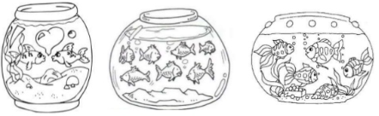

**pecera 1 pecera 2 pecera3**

1. **pecera 1**
2. **pecera 2**
3. **pecera 3**